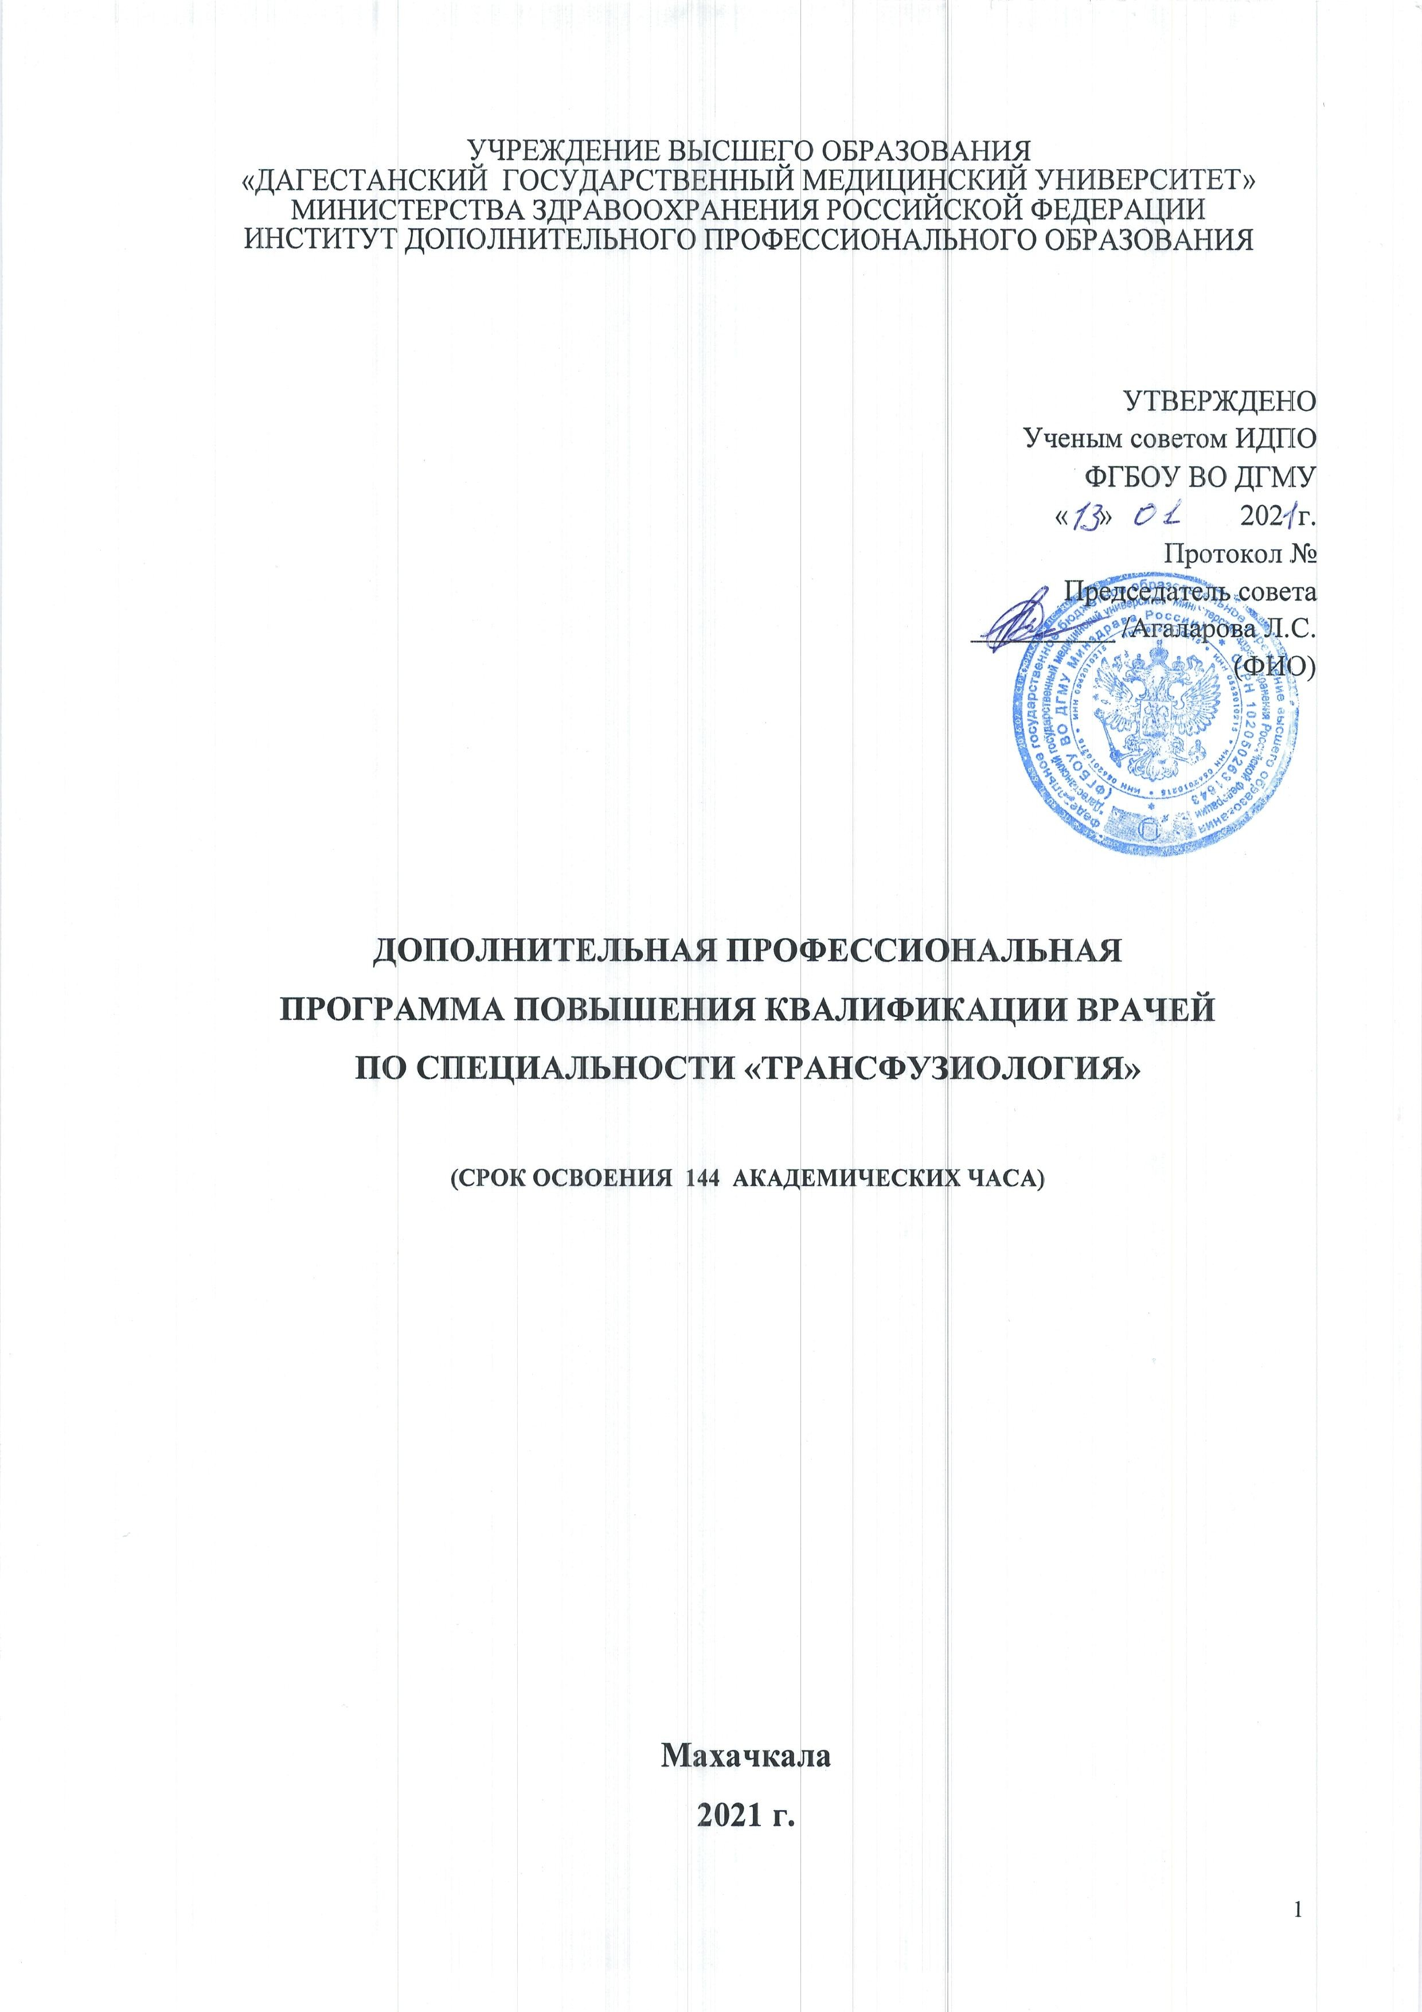

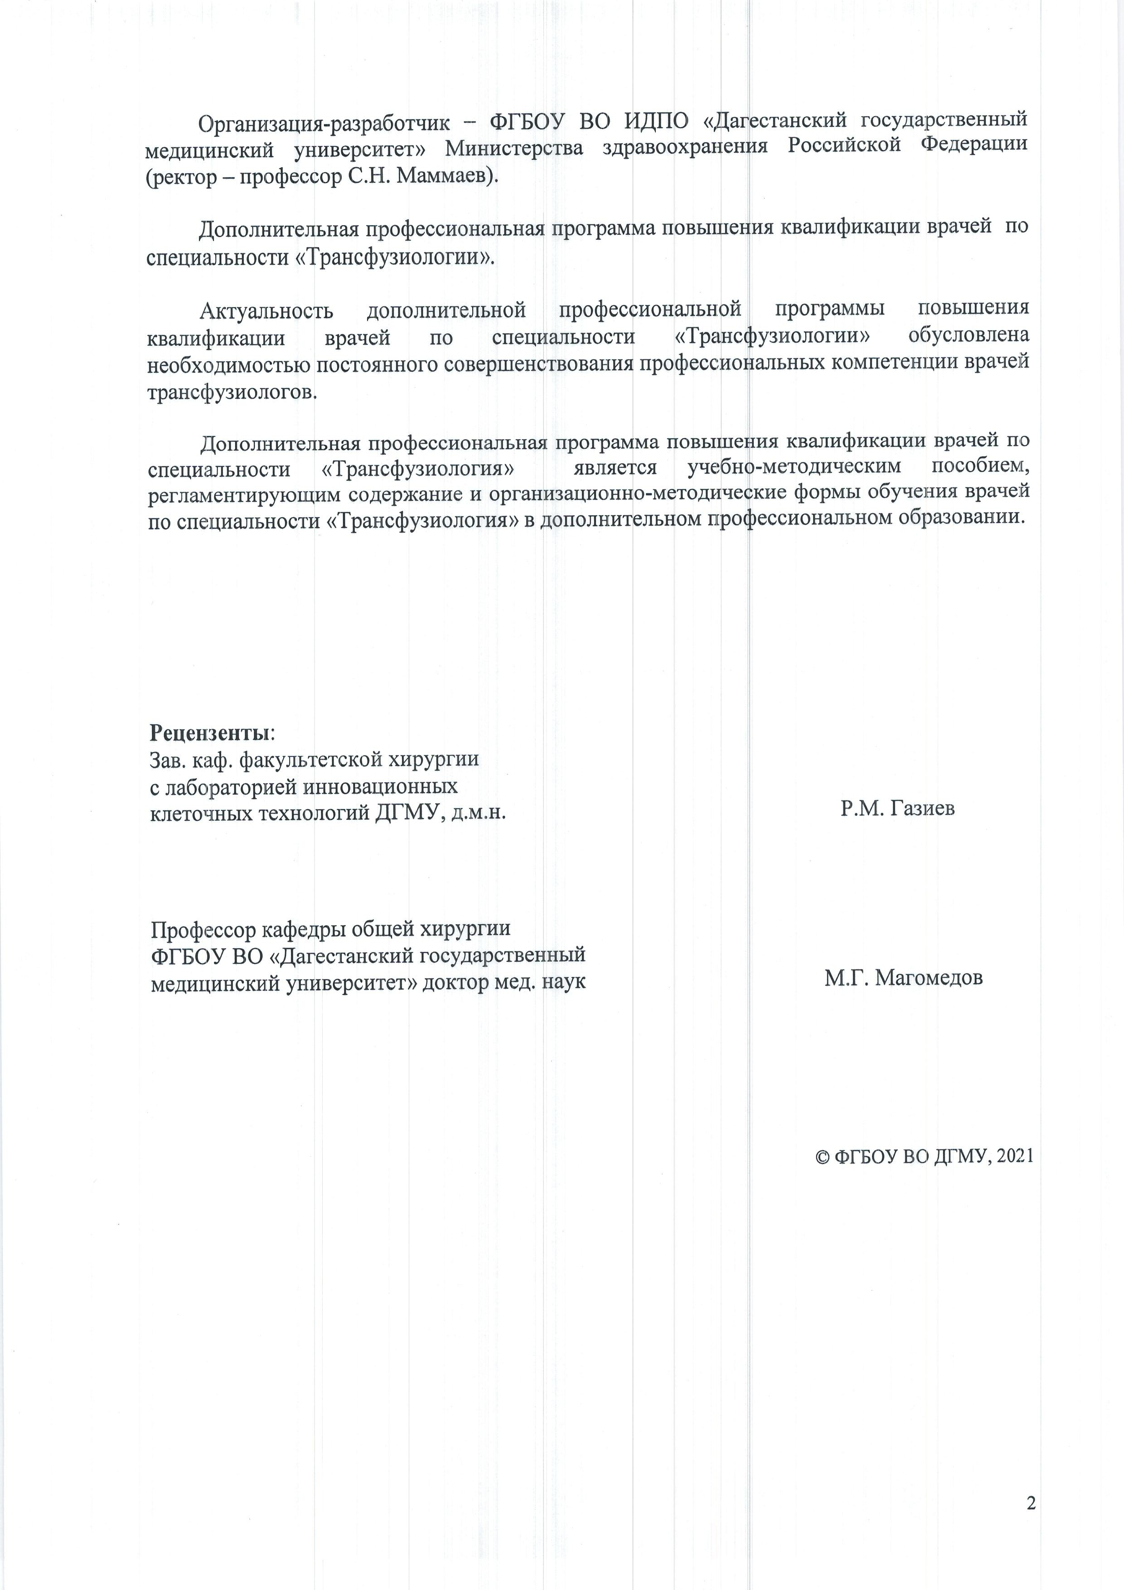

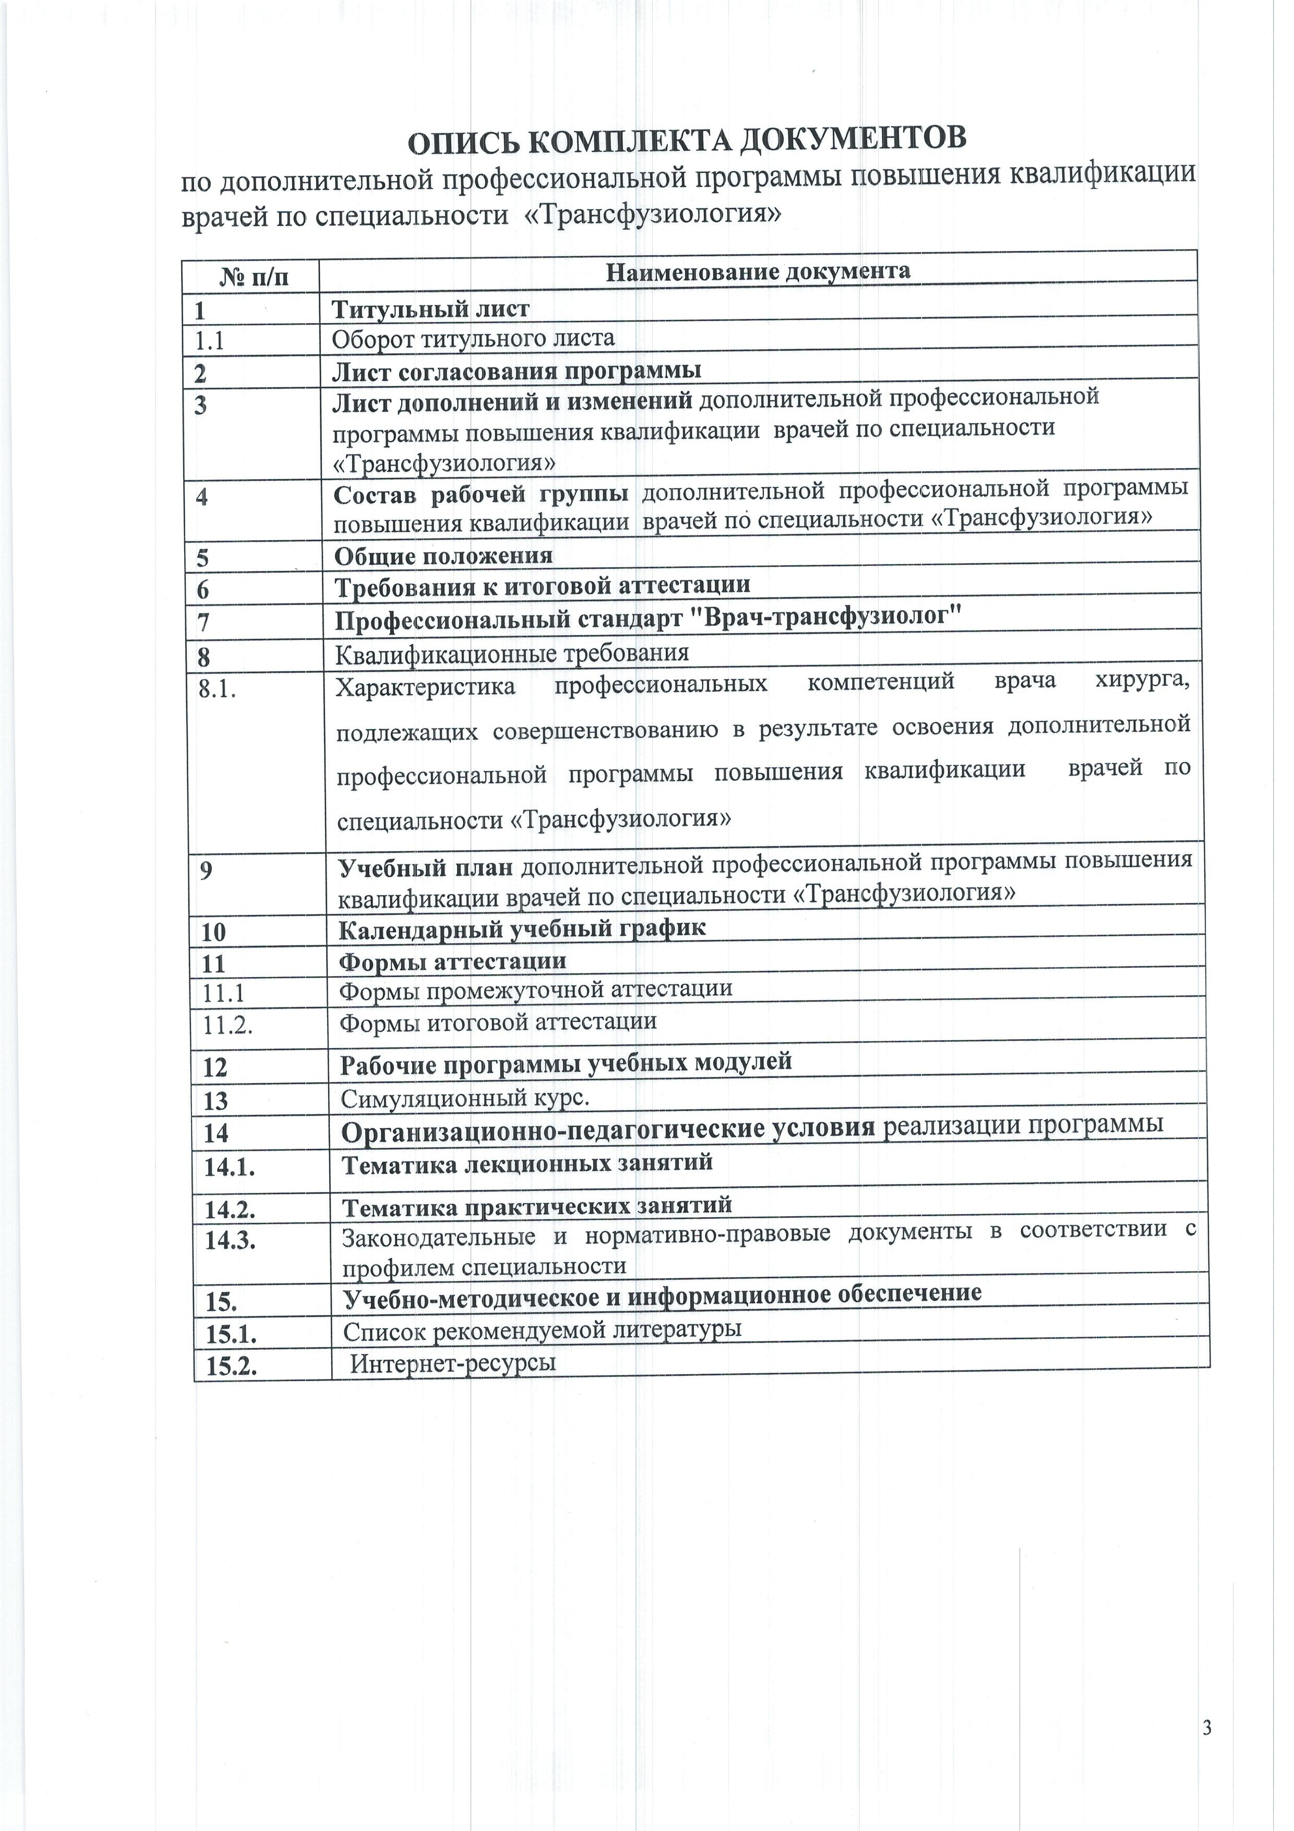

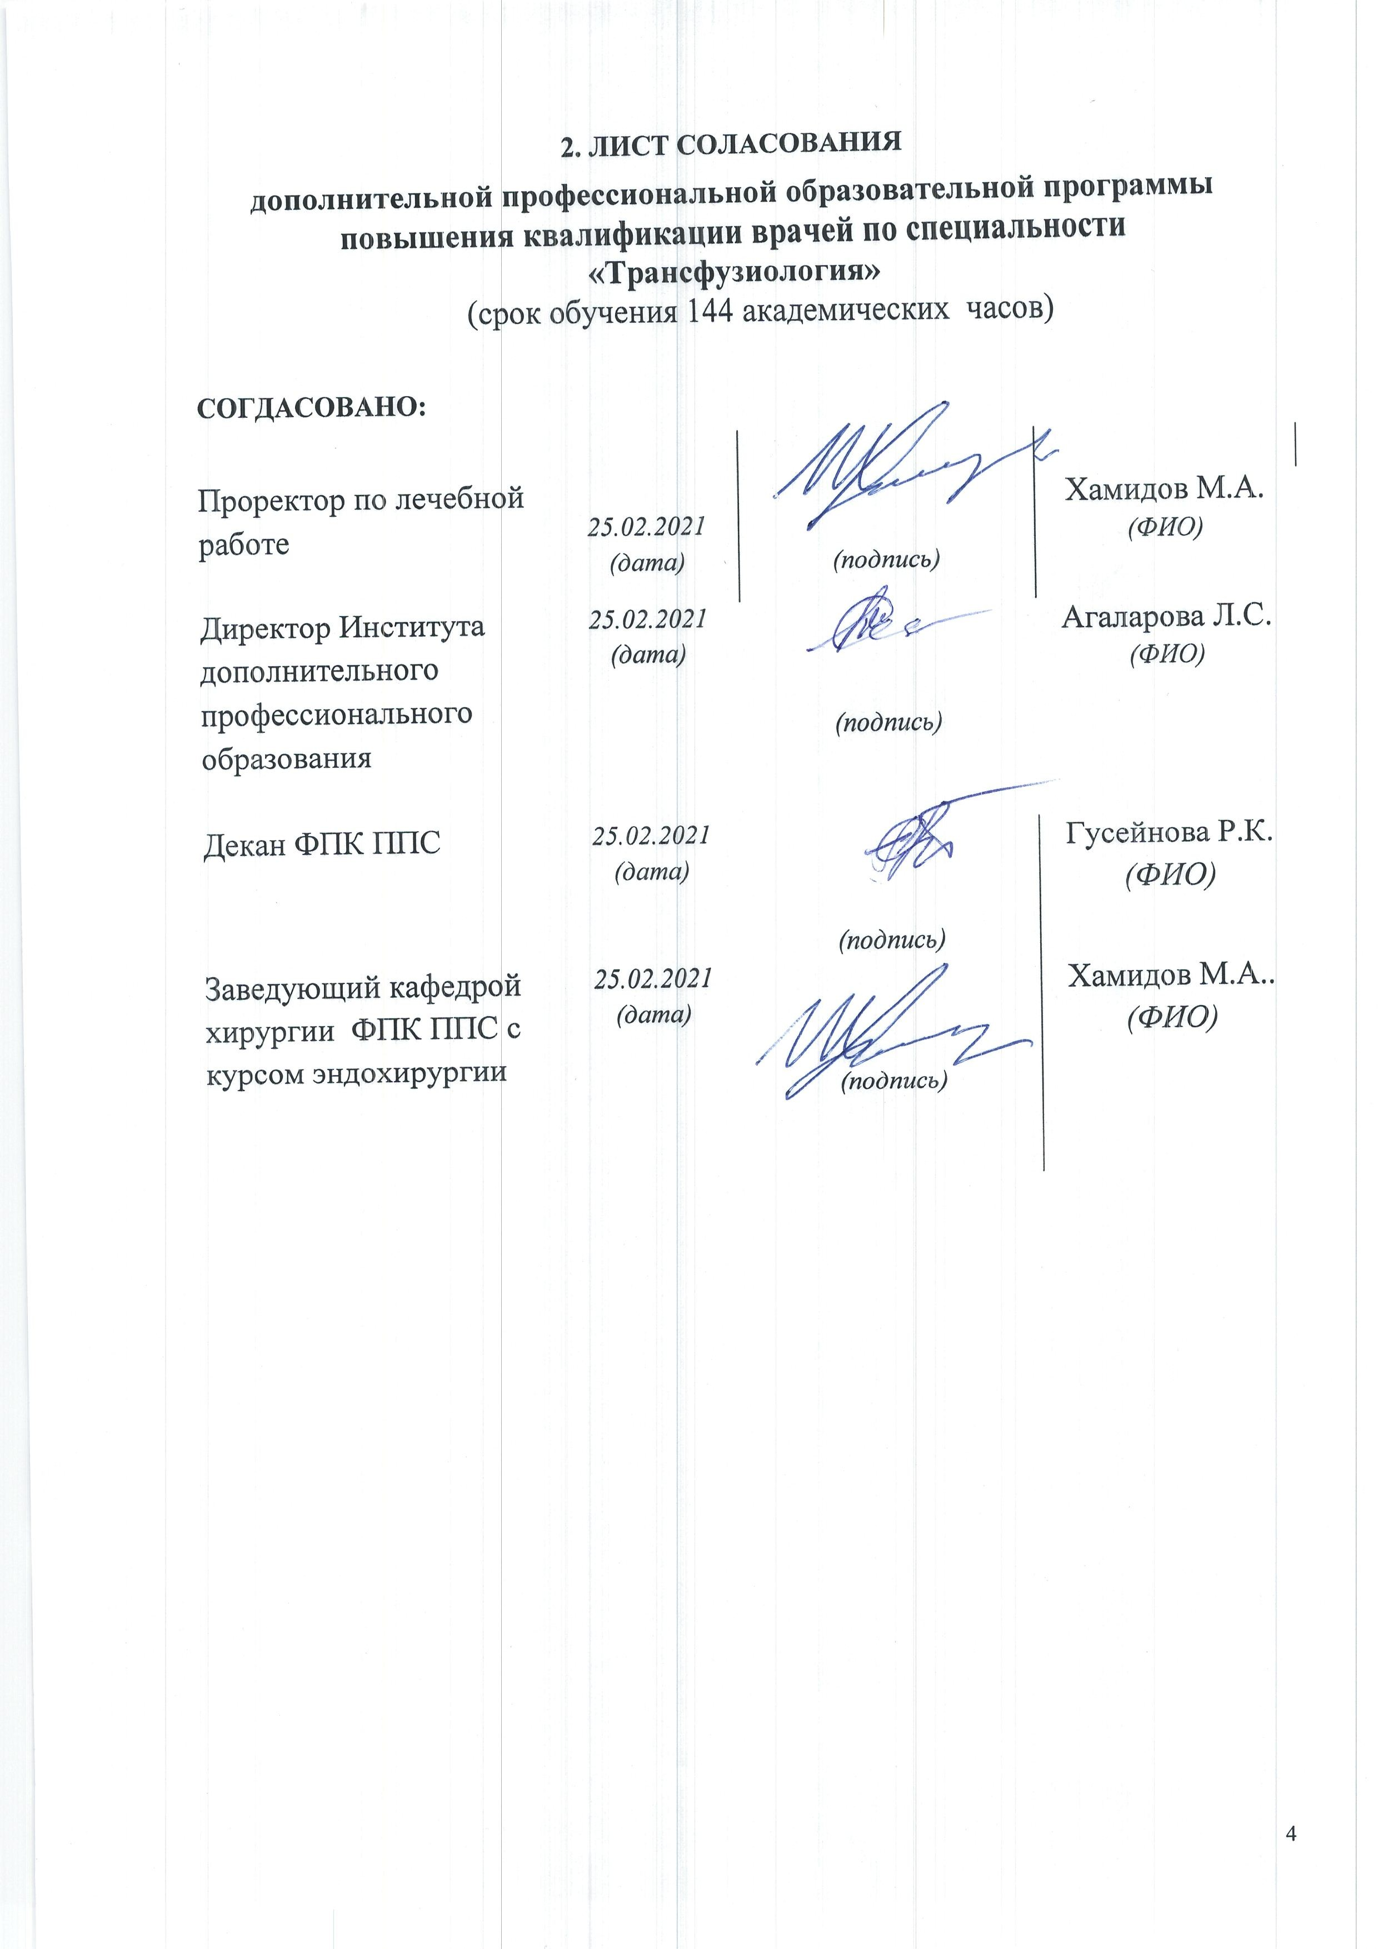

ЛИСТ ОБНОВЛЕНИЙ
дополнительной профессиональной образовательной программы повышения квалификации врачей по специальности «Трансфузиология»

(срок освоения 144 академических часа)

№ п/п | Дата внесения изменений  в программу | Характер Изменений | Дата и номер протокола утверждения документа на УМС
1. | 10.01..2020 | Разработка программы с комплектом контрольно-измерительных материалов и фонда оценочных средств | 10.01.2020,  протокол  №8

СОСТАВ РАБОЧЕЙ ГРУППЫ
по разработке дополнительной профессиональной программы повышения квалификации врачей по специальности «Трансфузиология»

N п/п Фамилия, имя, отчество Ученая
степень, звание

Занимаемая должность
Место работы

- Магомедов Магомед Абдухаликович

2.
3.
д.м.н., доцент заведующий
учебной частью кафедры хирургии ФПК ППС с
курсом эндохирургии
ФГБОУ ВО ДГМУ МЗ РФ

по методическим вопросам
1.
2.
3.

5. Общие положения

Цель и задачи дополнительной профессиональной программы повышения квалификации врачей со сроком освоения 144 академических часа по специальности «Трансфузиология»
Цель последипломной подготовки заключается в приобретении теоретических знаний и совершенствонии практических умений и навыков, профессиональных компетенций врача- трансфузиолога, необходимых для самостоятельной профессиональной деятельности по специальности «Трансфузиология»

Задачи обучения:
  - Формирование и совершенствование общих и специальных знаний, умений, позволяющих врачу свободно ориентироваться в вопросах организации и экономики здравоохранения, страховой медицины, медицинской психологии, организации службы крови.
  - Сформировать обширный и глубокий объем базовых, фундаментальных медицинских знаний, формирующих профессиональные компетенции врача-трансфузиолога, способного успешно решать свои профессиональные задачи.
  - Сформировать и совершенствовать профессиональную подготовку врача- трансфузиолога, обладающего клиническим мышлением, хорошо ориентирующегося в сложной патологии, имеющего углубленные знания смежных дисциплин.
  - Сформировать систему знаний, умений, навыков, владений новейшими технологиями и методиками в сфере трансфузиологии.
  - Подготовить специалиста к самостоятельной профессиональной лечебно- диагностической деятельности, умеющего провести дифференциально-диагностический поиск, оказать в полном объеме медицинскую помощь, в том числе при критических состояниях, провести профилактические и реабилитационные мероприятия по сохранению жизни и здоровья во все возрастные периоды жизни пациентов, способного успешно решать свои профессиональные задачи.
  - Совершенствование знаний по фармакокинетике и фармакодинамике лекарственных препаратов, клинической фармакологии, вопросам рационального использования лекарственных средств.

Законодательные и нормативно-правовые документы в соответствии с профилем специальности
- Федеральный закон Российской Федерации от 29 декабря 2012 г. № 273-ФЗ "Об образовании в Российской Федерации".
- Федеральный закон Российской Федерации от 21 ноября 2011 г. N 323-ФЗ "Об основах охраны здоровья граждан в Российской Федерации".
- Приказ Министерства образования и науки РФ от 1 июля 2013 г. N 499 "Об утверждении Порядка организации и осуществления образовательной деятельности по дополнительным профессиональным программам".
- Приказ Министерства здравоохранения Российской Федерации от 3 августа 2012 г. N 66н "Об утверждении Порядка и сроков совершенствования медицинскими работниками и фармацевтическими работниками профессиональных знаний и навыков путем обучения по дополнительным профессиональным образовательным программам в образовательных и научных организациях".
- Приказ Министерства здравоохранения Российской Федерации от 8 октября 2015 г. №707н
«Об утверждений Квалификационных требований к медицинским и фармацевтическим работникам с высшим образованием по направлениям подготовки «Здравоохранение и медицинские науки» (с изменениями и дополнениями от15 июня 2017 г.".

- Приказ Минздравсоцразвития РФ от 23.07.2010 N 541н "Об утверждении единого квалификационного справочника должностей руководителей, специалистов и служащих, раздел "Квалификационные характеристики должностей работников в сфере Здравоохранения".
- Распоряжение Правительства Российской Федерации от 7 февраля 2011 г. N 163 р «О Концепции Федеральной целевой программы развития образования на 2011-2015 годы».
- Распоряжение Правительства Российской Федерации от 15.04.2013 г. № 614-р «О комплексе мер по обеспечению системы здравоохранения Российской Федерации медицинскими кадрами до 2018 года».

Приказ Минздрава Российской Федерации от 28 октября 2020 года N 1170н
«Об утверждении порядка оказания медицинской помощи населению по профилю "трансфузиология" (Зарегистрировано в Министерстве юстиции Российской Федерации 27 ноября 2020 года,регистрационный N 61123).

Приказ Министерства труда и социальной защиты Российской Федерации от 13.01.2021 № 5н «Профессиональный стандарт «Врач-трансфузиолог». Регистрационный номер 1387.

Характеристика профессиональной деятельности выпускников:

-область профессиональной деятельности включает охрану здоровьяграждан путем обеспечения оказания высококвалифицированной медицинской помощи в соответствии с установленными требованиями и стандартами в сфере здравоохранения;
-основная цель вида профессиональной деятельности: профилактика, диагностика, лечение посттрансфузионных осложнений и оказание трансфузиологической помощи в лечебных учреждениях;
-обобщенные трудовые функции: оказание трансфузиологической помощи пациентам (Профессиональный стандарт врач трансфузиолог).
Основными компонентами Программы являются:
- общие положения;
- планируемые результаты обучения;
- учебный план;
- календарный учебный график;
- рабочие программы учебных модулей: "Специальные дисциплины", "Смежные дисциплины".
- организационно-педагогические условия;
- формы аттестации;
- оценочные материалы.

Вид программы- практикоориентированная
Контингент обучающихся: - по основной специальности- врачи- трансфузиологи.
Трудоемкость освоения программы 144 академических часа.

Форма обучения, режим и продолжительность занятий

График обучения  Форма обучения | Ауд. часов в день | Дней  в неделю | Общая продолжительность программы, месяцев  (часов)

Очная, с отрывом от работы | 6 |  | 144

  - ТРЕБОВАНИЯ К ИТОГОВОЙ АТТЕСТАЦИИ

Итоговая аттестация по дополнительной профессиональной программеповышения квалификации врачей по специальности «Трансфузиология» проводится в форме экзамена и должна выявлять теоретическую и практическую подготовку врача трансфузиолога в соответствии с квалификационными требованиями, профессиональными стандартами и требованиями соответствующих федеральных государственных образовательных стандартов высшего образования к результатам освоения образовательной программы.
Обучающийся допускается к итоговой аттестации после изучения дисциплин в объеме, предусмотренном учебным планом дополнительной профессиональной программы повышения квалификации врачей по специальности «Трансфузиология».
Лица, освоившие дополнительную профессиональную программуповышения квалификации врачей по специальности «Трансфузиология» и успешно прошедшие итоговую аттестацию, получают документ установленного образца о дополнительном профессиональном образовании - удостоверение о повышении квалификации.

  - Профессиональный стандарт "Врач-трансфузиолог"

Описание трудовых функций, входящих в профессиональный стандарт

Обобщенные трудовые функции |  |  | Трудовые функции
код | Наименование | уровень квалификации | наименование | код | уровень (подуровень)  квалификации
A | Оказание медицинской помощи населению по профилю  «трансфузиология» | 8 | Заготовка и хранение донорской крови и (или) ее компонентов, крови и ее компонентов для аутологичной  трансфузии | A/01.8 | 8
 |  |  | Клиническое использование донорской крови и (или) ее компонентов, крови и ее компонентов для аутологичной  трансфузии | A/02.8 | 8
 |  |  | Применение методов экстракорпоральной  гемокоррекции и фотогемотерапии (за | A/03.8 | 8

Обобщенные трудовые функции |  |  | Трудовые функции
код | Наименование | уровень квалификации | наименование | код | уровень (подуровень)  квалификации
исключением
заместительной почечной терапии)
 |  |  | Заготовка, обработка и хранение костного мозга и гемопоэтических  стволовых клеток | A/04.8 | 8
 |  |  | Проведение и контроль эффективности мероприятий по повышению  информированности населения о донорстве, формированию здорового образа жизни и санитарно- гигиеническому просвещению | A/05.8 | 8
 |  |  | Проведение анализа медико- статистической информации, ведение медицинской документации, организация деятельности находящегося в распоряжении медицинского  персонала | A/06.8 | 8
 |  |  | Оказание  медицинской помощи в экстренной форме | A/07.8 | 8

Трудовые  действия | Осуществление учета ауто- и аллогенного донора, равно как организация  регистра, отражение в нем лиц, имеющих противопоказания к донорству
Осмотр, сбор анамнеза и определение объема обследования донора с целью определения возможности (наличие либо отсутствие противопоказаний) донации,
ее вида и объема
 | Заготовка донорской крови и ее компонентов с применением доступных технических средств, включая метода аппаратного афереза
 | Организация и контроль производства донорской крови и ее компонентов

Участие в контроле инфекционной безопасности донорской крови и ее
компонентов, применение с этой целью доступных медицинских технологий и изделий
 | Осуществление контроля наличия необходимого запаса крови и ее компонентов, создание запаса с учетом прогноза потребления
 | Организация непрерывного контроля качества крови и ее компонентов
Контроль инфекционного статуса доноров в регистре и информирование при выявлении инфекционных заболеваний лиц, отвечающих за терапию пациентов,
которым были применена потенциально инфицированная крови и ее компоненты
Определение показаний для осуществления индивидуального подбора крови и ее
компонентов
 | Консультирование врачей-специалистовв вопросах гемокомпонентной терапии
Предоперационная и интраоперационная заготовка крови и ее компонентов с
целью аутологичной донации (включая операцию цитафереза)
 | Вести регистр доноров
Анализировать и интерпретировать информацию, полученную от доноров при
сборе анамнеза, объективном осмотре и по результатам обследования
Планировать и обосновывать объем лабораторного (инструментального при
необходимости) обследования доноров крови и ее компонентов
Определять возможности (наличие либо отсутствие противопоказаний) донации,
ее вида и объема по результатам анализа и интерпретации
Оценивать функциональное состояние крови, кроветворных органов и
родственных им тканей крови в норме, при заболеваниях и (или) патологических состояниях
Оценивать функциональное состояние органов и систем, на которые может
оказать влияние донация крови и ее компонентов
Применять методы заготовки крови и ее компонентов, в том числе с
использованием аппаратных методов (цитаферез)
Необходимые умения | Оценивать результаты методов контроля качества произведенной крови и ее  компонентов, равно как и основами организации данного процесса
Анализировать и интерпретировать результаты инфекционного скрининга
(контроль инфекционной безопасности) крови и ее компонентов
Определять необходимые действия по организации контроля инфекционной
безопасности донорской крови и ее компонентов
Планировать и обосновывать необходимый объем заготовки крови и ее
компонентов
Применять методы организации запаса крови и ее компонентов, равно как и
поддержания данного запаса
Обосновывать необходимость направления к врачам-специалистам доноров при
наличии показаний
 | Оценивать иммуногематологические исследования в трансфузиологии
 | Определять медицинские показания для оказания скорой, в том числе скорой специализированной медицинской помощи донорам при наличии показаний
Необходимые | Общие вопросы организации медицинской помощи населению

знания Вопросы организации санитарно-противоэпидемических мероприятий в целях предупреждения возникновения и распространения инфекционных заболеваний Порядок оказания медицинской помощи, клинические рекомендации (протоколы лечения) и иные нормативные документы по профилю "трансфузиология"

Закономерности функционирования здорового организма и механизмы обеспечения здоровья с позиции теории функциональных систем; особенности регуляции функциональных систем организма при патологических процессах Методика сбора анамнеза, а также жалоб у доноров
Методика осмотра и обследования доноров
Методы лабораторных и инструментальных исследований для оценки состояния здоровья, медицинские показания к проведению исследований, правила интерпретации их результатов у доноров
Физиология крови и кроветворных органов у пациентов в норме, при заболеваниях и (или) патологических состояниях
Функциональное состояние органов и систем, на которые оказывает влияние донорство крови и ее компонентов, включая (но не ограничиваясь) кровь, кроветворные органы и родственные им ткани
Изменения функционирования крови и кроветворной системы при инфекционных, аутоиммунных, онкологических и иных заболеваниях
Современные методы клинической и параклинической диагностики Медицинские противопоказания к донорству крови и ее компонентов
Основы иммуногематологии, основы определения групп по системе AB0, резусу и иным групповым системам и методы их определения
Современные методы инфекционной диагностики в трансфузиологии Современные принципы получения крови и ее компонентов с использованием систем и аппаратов, консервирующих растворов
Методы криоконсервации крови и ее компонентов
Методы специальной обработки крови и ее компонентов, консервации и последующего хранения
Методы подсчета клеточности крови и ее компонентов
Состояния, требующие направления доноров к врачам-специалистам Состояния, требующие оказания медицинской помощи в неотложной форме МКБ
Симптомы и синдромы осложнений, побочных действий, нежелательных реакций, в том числе серьезных и непредвиденных, возникших в результате диагностических процедур у доноров

Квалификационные требования
Повышение квалификации работников организуются в соответствии с квалификационными требованиями, утвержденными приказом Министерства здравоохранения и социального развития Российской Федерации от 7 июля 2009 г. N 415н "Об утверждении Квалификационных требований к специалистам с высшим и послевузовским медицинским и фармацевтическим образованием в сфере здравоохранения" (зарегистрирован Минюстом России 9 июля 2009 г., регистрационный N 14292), с изменениями, внесенными приказом МинздравсоцразвитияРоссии от 26 декабря 2011 г. N 1644н (зарегистрирован Минюстом России 18 апреля 2012 г., регистрационный N23879), квалификационными характеристиками, предусмотренными Единым квалификационным

справочником должностей руководителей, специалистов и служащих, утвержденным приказом Министерства здравоохранения и социального развития Российской Федерации от 23 июля 2010 г. N 541н (зарегистрирован Минюстом России 25 августа 2010 г., регистрационный N 18247).

Характеристика профессиональных компетенций врача-трасфузиолога, подлежащих совершенствованию в результате освоения дополнительной профессиональной программы повышения квалификации по специальности «Трансфузиология».

Формирование профессиональных компетенций врача-специалиста предполагает овладение врачом системой профессиональных знаний, умений, навыков, владений.

По окончании обучения врач – трансфузиолог должен усовершенствовать знание:

Профессиональные компетенции характеризуются:
- ПК 01. в диагностической деятельности:
- способностью и готовностью оценить состояние больных, требующих компонентной гемотрансфузии на основании клинических, лабораторных и функциональных методов исследования;
- способность и готовность к своевременной диагностике посттрансфузиолнных осложнений и реакций,
- способностью и готовностью выявлять у пациентов основные патологические симптомы и синдромы заболеваний, используя знания основ медико-биологических и клинических дисциплин с учетом законов течения патологии по органам, системам и организма в целом, анализировать закономерности функционирования различных органов и систем при различных заболеваниях и патологических процессах, использовать алгоритм постановки диагноза (основного, сопутствующего, осложнений) с учетом Международной статистической классификации болезней и проблем, связанных со здоровьем (МКБ)
- способностью и готовностью оценивать тяжесть состояния больных на основе клинических, лабораторных и функциональных тестов, на основании бальных шкал объективного состояния больных, выделить ведущие синдромы у больных (пострадавших) в критическом состоянии;
-способностью и готовностью диагностировать возможные осложнения интенсивной терапии, во время анестезии, послеоперационном периоде;
-способностью выполнять основные диагностические мероприятия по выявлению неотложных и угрожающих жизни состояний в конкретной группе заболеваний;
-способность к отбору доноров в соответствии с существующими нормативными документами, определению абсолютных и относительных протовопоказаний к различным видам донорства.

ПК 02. в лечебной деятельности:
- способностью и готовностью выполнять основные лечебные мероприятия при наиболее часто встречающихся заболеваниях среди пациентов той или иной группы нозологических форм, способных вызвать тяжелые осложнения и (или) летальный исход: заболевания нервной, иммунной, сердечно-сосудистой, эндокринной, дыхательной, пищеварительной, мочеполовой систем и крови; своевременно выявлять жизнеопасные нарушения, использовать методики их немедленного устранения, осуществлять противошоковые мероприятия;
- способностью и готовностью солставлять рациональную программу инфузионно- трансфузионной терапии в соответствии с поставленным диагнозом, осуществлять алгоритм

выбора медикаментозной и немедикаментозной терапии больным с инфекционными и неинфекционными заболеваниями, к ведению беременности и родов;

ПК 03. в реабилитационной деятельности:
- способностью и готовностью применять различные реабилитационные мероприятия (медицинские, социальные, психологические) при наиболее распространенных патологических состояниях и повреждениях организма;
- способностью и готовностью давать рекомендации по выбору оптимального режима двигательной активности в зависимости от морфофункционального статуса, определять показания и противопоказания к назначению средств лечебной физкультуры, физиотерапии, рефлексотерапии, фитотерапии;

ПК 04. в профилактической деятельности:
- способностью и готовностью проводить профилактику возможных осложнений во время инфузионно-трансфузионной терапии во время и после операции;
- способностью и готовностью разработать и провести комплекс необходимых профилактических мероприятий в послеоперационном периоде;
- способностью и готовностью проводить профилактику осложнений после гемотрансфузии;
- способностью и готовностью проводить профилактику профессиональных вредностей и рисков в трансфузиологии;
- способностью и готовностью применять современные методики сбора и медико-статистического анализа информации о показателях здоровья взрослого населения и подростков на уровне различных подразделений медицинских организаций в целях разработки научно обоснованных мер по улучшению и сохранению здоровья населения;
- способностью и готовностью использовать методы оценки природных и медико-социальных факторов в патогенезе, проводить их коррекцию, осуществлять профилактические мероприятия по предупреждению инфекционных, паразитарных и неинфекционных болезней, проводить санитарно-просветительскую работу по гигиеническим вопросам;

ПК 05. в организационно-управленческой деятельности:
- способностью и готовностью использовать нормативную документацию, принятую в здравоохранении (законы Российской Федерации, технические регламенты, международные и национальные стандарты, приказы, рекомендации, международную систему единиц (СИ), действующие международные классификации), а также документацию для оценки качества и эффективности работы организаций здравоохранения, осуществляющих заготовку, переработку, хранение, транспортировку донорской крови и её компонентов, переливание инфузионных и трансфузионных сред;
- способностью и готовностью использовать знания организационной структуры, управленческой и экономической деятельности медицинских организаций различных типов по оказанию медицинской помощи, анализировать показатели работы их структурных подразделений, проводить оценку эффективности современных медико-организационных и социально- экономических технологий при оказании медицинских услуг пациентам;
- способностью и готовностью использовать знания организационной структуры деятельности транфузиологической службы

По окончании обучения врач-трансфузиолог должен знать:

-основы законодательства о здравоохранении и директивные документы, определяющие деятельность органов и учреждений здравоохранения Российской Федерации;
-предмет, задачи и разделы трансфузиологии как самостоятельной комплексной научно- практической медицинской дисциплины;
-содержание основных научно-практических направлений общей, производственной и клинической трансфузиологии;
-основы организации службы крови и трансфузиологической помощи в соответствии с методическими документами ВОЗ и Совета Европы;
-организационно-методическую структуру Службы крови Российской Федерации;
- действующие инструктивно-методические документы по организации и деятельности службы крови и трансфузионной терапии;
-задачи, структуру, категорийность, штаты и оснащение станции переливания крови;
-задачи, структуру, категорийность, штаты и оснащение отделения переливания крови больниц;
- задачи, штаты и оснащение кабинета переливания крови больниц;
-задачи, штаты и оснащение амбулаторных пунктов переливания крови;
-задачи, штаты и оснащение отделений (кабинетов) экстракорпоральной очистки и фракционирования крови (экстракорпоральной гемокоррекции и фототерапии) больниц и поликлиник;
-задачи, организацию работы и функциональные обязанности сотрудников подразделений станции переливания крови;
-организацию работы и функциональные обязанности сотрудников отделения переливания крови больницы;
-организацию работы и функциональные обязанности сотрудников кабинета трансфузионной терапии больницы (врача, ответственного за постановку трансфузионной терапии в больнице);
-обязанности врача, ответственного за проведение трансфузионной терапии в лечебных отделениях больницы;
-методику проверки организации трансфузионной терапии (работы отделений переливания крови, кабинета трансфузионной терапии) в лечебных учреждениях;
-основную продукция, выпускаемую учреждениями Службы крови;
-основные требования (стандарты) к продукции, выпускаемой учреждениями службы крови;
-принципы планирования деятельности учреждений Службы крови и отчетности;
-организацию донорства: Закон Российской Федерации о донорах крови и ее компонентов, Кодекс этики донорства и трансфузии Международного общества переливания крови;
-классификацию видов донорства по организационным (социологическим) и биологическим признакам;
-требования к отбору доноров крови, ее компонентов (плазмоцитафереза), иммунных доноров, доноров костного мозга, порядок обследования, режим разных видов донорства, абсолютные и относительные (временные) противопоказания к различным видам донорства, порядок обследования доноров и документация согласно действующим инструкциям;
-основы иммуногематологии (групповые антигены и антитела крови, системы антигенов крови, группы крови, их значение в физиологии, патологии и трансфузиологии), принципы серологических реакций, используемых в трансфузиологической практике,
- основы консервирования крови и ее компонентов, методы консервирования крови и ее компонентов, современные гемоконсерванты;
-методы гемафереза

По окончании обучения врач-трансфузиолог должен уметь: - определять групповые антигены и антитела крови, системы антигенов крови, группы крови, их значение в физиологии, патологии и трансфузиологии, принципы серологических реакций, используемых в трансфузиологической практике;

- выявить особенности определения резус-принадлежности у доноров, реципиентов, беременных и при внесении в паспорта и другие документы граждан;
-уметь диагностировать нарушения в системе гемостаза
-уметь заготавливатькровь и ее компоненты, владеть методами консервирования крови и ее компонентов;
- уметь пользоваться аппаратурой для заготовки и фракционирования крови;
-уметь составлять программы трансфузионной терапии;
-уметь производить гемотрансфузии (прямой и непрямой, обратное переливание крови, обменное переливание крови);

По окончании обучения врач-трансфузиолог должен владеть:
-навыками изучения направительных документов по службе крови и особенностями организации донорства, заготовки крови и ее компонентов,
трансфузионной терапии в медицине катастроф;
- навыками и методами гемафереза (плазмафереза, цитафереза),
- навыками заготовки крови в больницах для экстренных трансфузий;
- навыками работы на аппаратуре для трансфузионной терапии;
- навыками аутогемотрансфузий и реинфузий в лечебных учреждениях;
- методами оценки и анализа классификации посттрансфузионных осложнений, их причины, патогенез, клинику, диагностику, лечение и профилактику каждого вида посттрансфузионных осложнений;
- методами оценки и анализа классификации гемостазиопатий (расстройств гемостаза), классификация геморрагических диатезов, их клинико-лабораторная диагностика и принципы гемостатической терапии, особенности трансфузионной терапии при гемостазиопатиях;
- методами и особенностями трансфузионной терапии в хирургической практике;
-методами и особенностями трансфузионной терапии в терапевтической практике;
-методами и особенностями трансфузионной терапии в гематологической практике;
-методами и особенностями трансфузионной терапии в акушерско-гинекологической практике;
-методами и особенностями трансфузионной терапии в педиатрической практике;
-методами и особенностями трансфузионной терапии при инфекционных заболеваниях;
-методами трансфузиологического обеспечения искусственного кровообращения;
- навыками выполнения надлежащего документирования трансфузионной терапии.

Учебный план дополнительной профессиональной программы повышения квалификации врачей по специальности «трансфузиология»

Вид программы- практикоориентированная
Контингент обучающихся: - по основной специальности- врачи- трансфузиологи.
Трудоемкость освоения программы 144 академических часа.
Форма обучения- очная, с отрывом отработы

Код | Наименование разделов модулей | Всего  часов | В том числе |  |  |  |  | Форма  контроля
 |  |  | лекции | ПЗ | СЗ | ОСК
Рабочая программа учебного модуля «Специальные дисциплины»
1. | Основы иммуногематологии | 30 | 6 | 20 | 4 |  |  | ТК
2. | Организация службы крови. Донорство | 22 | 2 | 18 | 2 |  |  | ТК
3. | Заготовка крови, плазмоцитаферез | 24 |  | 24 | - |  |  | ТК
4. | Клиническая трансфузиология | 32 | 12 | 12 | 8 |  |  | ТК
5. | Альтернативы донорской гемотрансфузии | 12 | 4 | 8 |  |  |  | ТК
 | Итого: | 120 | 24 | 82 | 14
Рабочая программа учебного модуля «Смежные дисциплины»
6. | Мобилизационная подготовка и гражданская оборона в сфере здравоохранения | 6 | 4 |  | 2 |  |  | ПК
Рабочая программа учебного модуля «Обучающий симуляционный курс»
7.1 | Современные методы консервирования крови и ее компонентов. Аутогемотрансфузии | 1 |  |  |  | 1
7.2 | Организация лабораторных  исследований при заготовке крови и компонентов | 1 |  |  |  | 1
7.3 | Современные принципы гемокомпонентной терапии | 1 |  |  |  | 1
7.4 | Инфузионно-трансфузионна терапия острой кровопотери и шока | 1 |  |  |  | 1
7.5 | Кровезаменители и средства парентерального питания | 1 |  |  |  | 1
7.6 | Посттрансфузионные осложнения | 1 |  |  |  | 1
Итоговая аттестация |  | 6 |  |  |  |  |  | Экзамен
Всего |  | 144 | 28 | 82 | 16 | 12

ПЗ - практические занятия, СЗ - семинарские занятия.
ПК - промежуточный контроль.

ТК - текущий контроль

Календарный учебный график
Учебные модули | Месяц
 | 1 неделя (часы) | 2 неделя (часы) | 3 неделя (часы) | 4 неделя (часы)
Специальные дисциплины | 36 | 36 | 30 | 24
Смежные дисциплины | - |  | 6
ОСК |  |  |  | 6
Итоговая аттестация |  |  |  | 6

Формы аттестации
Приказ Минздравсоцразвития России от 16 апреля 2012 г. N 362н "Об утверждении Порядка организации и проведения практической подготовки по основнымобразовательным программам среднего, высшего и послевузовского медицинского образования».
Письмо Министерства образования и науки Российской Федерации от 22 июня 2011 г. NИБ- 733/12 «О формировании основных образовательных программ послевузовского профессионального образования».
Врач-трансфузиолог допускается к итоговой аттестации после успешного освоения рабочей программы дисциплины (модуля) и выполнения программы практики в объеме, предусмотренном учебным планом.

11.1 Примерная тематика контрольных вопросов итоговой аттестации:
- Основные документы, регламентирующие переливание компонентов крови при критических состояниях
- Показания и противопоказания для переливания компонентов крови
- Иммунологическая безопасность при переливании компонентов крови
- Инфекционная безопасность при переливании компонентов крови
- Интенсивная тарапия коагулопатии и ДВС-синдрома
- Тромбоцитопении и их коррекция
- Профилактика и лечение осложнений инфузионно-трансфузионной терапии
- Реинфузия крови. Показания, противопоказания и осложнения
- Факторы свертывания крови и их концентраты в клинической практике
- Острое посттрансфузионное поражение легких. Диагностика и лечение. Профилактика

Задания, выявляющие практическую подготовку врача-транчфузиолога:

Задача 1.
При переливании в периферическую вену стандартной эритроцитной массы системой однократного применения вначале скорость переливания стала спонтанно замедляться, а затем переливание полностью прекратилось. Ваши действия?

Задача 2.
В конце хирургического вмешательства, протекавшего с утратой массивного объема крови (порядка 2500 мл), которая параллельно восполнялись в режиме гиперволемической гемодилюции изотоническим раствором натрия хлорида, декстранов (полиглюкина и реополиглюкина) и эритроцитной массой, возникла повышенная кровоточивость тканей
и кровотечения, несмотря на тщательно выполняемый хирургический гемостаз, Кровь в ране жидкая, сгустки крови рыхлые, легко распадающиеся при сборе. В коагулограмме снижение всех прокоагулянтов, низкая фибринолитическая активность, отсутствуют продукты деградации фибрина.
Как Вы объясните возникшую ситуацию и каковы Ваши действия?

Задача 3.
В связи с возникновением профузного шокогенного пищеводно-желудочного кровотечения больному, страдающему циррозом печени, в две подключичные и 1 локтевую вену в течение 1 часа перелито струйно-капельно 3 литра раствора натрия хлорида, хранившегося при комнатной температуре, 500 мл Инфукола ГЭК 6%, около 2,0 литров эритроцитной массы, незадолго до переливания извлеченной из электрохолодильника, в котором она хранилась при + 4°С, и 1 литр только что размороженной ПСЗ. При проведении инфузионно-трансфузионной терапии отмечено снижение центральной температуры больного до 33°С, появление тахикардии, экстрасистол, озноба, макулезной сыпи на верхней части туловища. После относительной стабилизации АД больной взят на операции. С момента разреза кожи отмечена
высокая
кровоточивость Объясните отмеченные изменения состояния больного. Меры профилактики.

Задача 4.
Больной старческого возраста (80 лет), явления сердечной недостаточности на почве постинфарктного кардиосклероза, декомпенсированная анемия (гемоглобин 55 г/л), развившаяся в связи хроническим кровотечением из желудочно-кишечного тракта. Назначена капельная (60 кап/мин) внутривенная трансфузия 500 мл донорской эритроцитной массы. При проведении трансфузии у больного возникла одышка, удушье, давящие боли за грудиной и в эпигастрии, что заставило пациента категорически
отказываться от дальнейшего переливания. Каким образом осуществить необходимую больному гемотрансфузию?

Примеры тестовых заданий:

- Переливанием компонентов крови является:
+1. трансфузия эритроцитов;
+2 трансфузия тромбоцитов:
+3. трансфузия лейкоцитов:
+4 трансфузия плазмы:

5 трансфузия альбумина.

Переливания цельной консервированной донорской крови показаны:
+1. как исключение при острых массивных кровопотерях и отсутствии кровезаменителей, плазмы свежезамороженной, эритроцитной массы или эритроцитных взвесей:
+2. при проведении обменного переливания крови в терапии гемолитической болезни новорожденных:
- при лечении ДВС-синдрома:
- при гиперспленизме:
+5 только в исключительных случаях.

3. В лечении одного больного целесообразно использовать компоненты крови:
+1. от одного или минимального числа доноров;
- от доноров одной с больным возрастной группы;
- с выдерживанием перед трансфузией 8-12 часов при комнатной температуре;
- только от однополых доноров.

4. Компоненты крови должны, как правило, переливаться:
+1 только той группы системы АВО и той резус-принадлежности, которые имеются у реципиента;
- с соблюдением совпадения по группам системы АВО и резус-принадлежности, но только при трансфузиях эритроцитной массы или взвеси;
- без соблюдения совпадения донора и реципиента по резус-принадлежности при трансфузиях плазмы;
- без соблюдения совпадения донора и реципиента по резус-принадлежности при трансфузиях концентрата тромбоцитов;
- без соблюдения совпадения по системе АВО и резус-принадлежности при трансфузиях лейкоцитного концентрата.

5. Проведение проб на индивидуальную совместимость и биологической пробы:
+1. абсолютно обязательно во всех без исключения случаях переливания эритроцитных трансфузионных сред;
- не обязательно при переливаниях эритроцитных сред в случаях их специального (фенотипированного) и индивидуального подбора на СПК или ОПК;
- не обязательно в случаях переливания отмытых и аутогенных эритроцитных сред;
- не проводится при переливаниях эритроцитных сред по жизненным показаниям;
- обязательно только при непрямом переливании цельной донорской крови.

При поступлении больного в стационар:
+1. в плановом порядке группу крови АВО и резус – принадлежность определяет врач или другой специалист, имеющий обучение по трансфузиологии.;
2. в плановом порядке только врач иммуногематолог исследует у больного группу крови системы АВО и резус-принадлежность;
+3. только лечащий врач переписывает результаты исследования группы крови АВО и резус-принадлежности с лабораторного бланка в правый верхний угол лицевой стороны титульного листа истории болезни и скрепляет эту запись своей подписью;
4. допускается переносить на титульный лист истории болезни данные о группе крови и резус – принадлежности из предыдущих историй болезни данного больного, если он проходил лечение в этом же ЛПУ;
+5. запрещается переносить на титульный лист истории болезни данные о группе крови и резус принадлежности из паспорта больного.

7. Перед переливанием компонента крови необходимо:
+1. убедится в его пригодности для переливания;
+2. убедится в идентичности групповой принадлежности донора и реципиента по системам АВО и резус;
+3. проверить герметичность упаковки и правильность паспортизации компонента крови;
- сверить данные паспорта упаковки компонента с записью в регистрационных журналах СПК или ОПК;
- поместить переливаемый компонент крови в термостат.

Запрещается переливание крови и ее компонентов, предварительно не исследованных:
+1. На ВИЧ-1 и ВИЧ-2;
+2. На гепатит В и С;
+3. На сифилис;
- На цитомегаловирус;
- На малярию.

9. При переливании эритроцитов (плановом, экстренном) врач, выполняю-щий гемотрансфузию, обязан:
+1. лично и независимо от произведенных ранее исследований и имеющихся записей определить группу крови АВО и резус принадлежность реципиента и донора;
2. определить группу крови АВО только донорских эритроцитов;
+3. проводить контрольные исследования непосредственно у постели больного;
4. проводить контрольные исследования в специальной комнате;
+5. сопоставить данные контрольных исследований группы крови АВО и резус- принадлежности реципиента и донора с данными истории болезни и этикетки контейнера с донорской эритроцитной средой.

10. Врач, производящий трансфузию компонентов крови, предварительно обязан:
+1. определить при трансфузиях эритроцитов группу крови АВО и резус принадлежность реципиента и донора;
+2. провести при трансфузиях эритроцитов пробы на индивидуальную совместимость по системам АВО и резус эритроцитов донора и сыворотки реципиента;
+3. провести биологическую пробу при трансфузиях эритроцитов и плазмы;
- провести биологическую пробу при трансфузиях тромбоцитного и лейкоцитного концентрата;
+5. получить у больного информированное (осознанное добровольное) согласие на трансфузию

Рабочие программы учебных модулей

Рабочая программа учебного модуля «Специальные дисциплины» Раздел 1 «Основы иммуногематологии»
Код | Наименования тем, элементов
1.1 | История развития иммуногематологии
1.1.1 | История переливаний крови до 1901 года
1.1.2 | Период расцвета донорской гемотрансфузии
1.2 | Групповые системы крови
1.2.1 | Г рупповые системы эритроцитов
1.2.2 | Другие групповые системы крови
1.2.3 | Техника определения группой принадлежности системы АВО
1.2.4 | Резус принадлежность, причина образования резус-антител
1.2.5 | Ошибки при определении групповой принадлежности крови
1.3 | Современные принципы обеспечения иммунологической безопасности донорской крови
1.3.1 | Фенотипирование донорской крови
1.3.2 | Индивидуальный подбор донорских гемокомпонентов

Раздел 2. «Организация службы крови. Донорство»
Код | Наименования тем, элементов
2.1 | Понятие Служба крови в РФ
2.1.1 | Структура Службы крови
2.1.2 | Основные задачи Службы крови
2.2 | Федеральный закон РФ «О донорстве крови и ее компонентов» ФЗ - 125
2.2.1 | Основные разделы ФЗ-125 «О донорстве крови и ее компонентов»
2.2.2 | Виды донорства
2.2.3 | Требования, предъявляемые к донору крови
2.2.4 | Права доноров
2.2.5 | Льготы, предоставляемы донору крови и ее компонентов
2.3 | Критерии допуска донора к кроводаче
2.3.1 | Основные положения Приказа М3 РФ № 364
2.3.2 | Абсолютные и относительные противопоказания к донорству

Раздел 3. «Заготовка крови, плазмоцитаферез»
Код | Наименования тем, элементов
3.1 | Требования к учреждениям, осуществляющим заготовку донорской крови и ее компонентов (Приказ М3 РФ от 28 марта 2012 г. N 278н)
3.1.1 | Требования к станции переливания крови (Центру крови)
3.1.2 | Требования к трансфузиологическому кабинету (кабинету переливания крови)
3.2 | Инструкции по фракционированию цельной крови донора
3.2.1 | Температурные режимы центрифугирования
3.2.2 | Заготовка эритроцитсодержащих компонентов донорской крови
3.2.3 | Заготовка плазмы свежезамороженной
3.2.4 | Лейкофильтрация донорской крови
3.2.5 | Заготовка тромбоцитного концентрата из дозы крови. Пулирование.
3.3 | Автоматический плазмоцитаферез
3.3.1 | Заготовка плазмы методом автоматического плазмаферезаа
3.3.2 | Заготовка тромбоцитного концентрата методом автоматического тромбоцитафереза

Раздел 4. «Клиническая трансфузиология»

Код | Наименования тем, элементов
4.1 | Правила клинического использования донорской крови
4.1.1 | Постановление Правительства РФ № 797 «Об утверждении правил заготовки, хранения, транспортировки и клинического использования донорской крови и ее компонентов»
4.1.2 | Основные функции трансфузиологической комиссии ЛПУ
4.2 | Правила клинического использования эритроцитсодержащих компонентов донорской крови
4.2.1 | Правила клинического использования плазмы свежезамороженной
4.2.2 | Правила клинического использования тромбоцитного концентрата
4.2.3 | Правила клинического использования криопреципитата
4.3 | Острая массивная кровопотеря
4.3.1. | Патогенетическое обоснования лечения острой массивной кровопотери
4.4 | Гемолитическая болезнь новорожденных
4.4.1 | Патогенез, классификация, лечение и профилактика ГБН
4.5 | Гемотрансфузионные реакции и осложнения
4.5.1 | Осложнения иммунного генеза. Классификация. Лечение. Профилактика
4.5.2 | Неиммунные трансфузионные осложнения. Классификация. Лечение. Профилактика
4.6 | Гемотрансфузионная терапия анемий
4.7 | Синдром ДВС

Раздел 5. «Альтернативы донорской гемотрансфузии»
Код | Наименования тем, элементов
5.1 | Лекарственные средства, замещающие утраченные функции донорской крови
5.1.1 | Препараты крови. Классификация. Показания к применению.
5.1.2 | Кровезаменители. Классификация. Показания к применению.
5.1.3 | Гемостатические средства. Классификация. Показания к применению.
5.1.4 | Рекомбинантные факторы свертывания. Классификация. Показания к применению.
5.1.5 | Гемопоэтические факторы роста и дифференцировки клеток крови
5.2 | Оборудование для интраоперационного сбережения крови
5.2.1 | Эндоскопическое оборудование
5.2.2 | Электроножи и электрокоагуляторы
5.3 | Аутогемотрансфузия
5.3.1 | Методы аутогемотрансфузии. Показания и противопоказания
5.3.2 | Аутоплазмодонорство в акушерстве. Техника дискретного плазмафереза

Рабочая программа учебного модуля «Смежные дисциплины»

Раздел 6. Мобилизационная подготовка и гражданская оборона в сфере здравоохранения
Код | Наименования тем, элементов
7.1 | Обороноспособность и национальная безопасность Российской Федерации
7.1.1 | Основы национальной безопасности Российской Федерации
7.1.2 | Законодательное и нормативное правовое регулирование в области и охраны государственной тайны
7.2 | Основы мобилизационной подготовки экономики Российской Федерации
7.2.1 | Законодательное нормативное правовое обеспечение мобилизационной подготовки и мобилизации в Российской Федерации

7.3 | Мобилизационная подготовка здравоохранения Российской Федерации
7.3.1 | Специальное формирования здравоохранения (СФЗ), их место и роль в современной системе лечебно-эвакуационного обеспечения войск
7.3.2 | Подвижные медицинские формирования. Задачи, организация, порядок работы
7.4 | Государственный материальный резерв
7.4.1 | Нормативное правовое регулирование вопросов формирования, хранения, накопления и освежения запасов мобилизационного резерва
7. | Избранные вопросы медицины катастроф
7.5.1 | Организация и основы деятельности службы медицины катастроф (СМК)
7.6 | Хирургическая патология в военное время
7.6.1 | Комбинированные поражения
7.7 | Терапевтическая патология в военное время
7.7.1 | Заболевания внутренних органов при травматических повреждениях

Раздел 8. Рабочая программа обучающего симуляционного курса

Цель обучения — приобретение реального практического опыта в искусственной (симулированной) среде, освоение в имитационной среде практических навыков и умений, адекватных эффективных действий в стандартных, экстренных и нестандартных ситуациях при организации и оказании медицинской помощи.
  - Современные методы консервирования крови и ее компонентов. Аутогемотрансфузии.
  - Организация лабораторных исследований при заготовке крови и компонентов
  - Современные принципы гемокомпонентной терапии
  - Инфузионно-трансфузионна терапия острой кровопотери и шока
  - Кровезаменители и средства парентерального питания
  - Посттрансфузионные осложнения

Материально-техническая база: тематическая учебная комната Республиканской станции переливания крови, являющейся клинической базой кафедры хирургии ФПК ППС с курсом эндохирургии ИДПО, с учебной информацией, таблицами, ноутбуком, мультимедийным проектором, оверхэдом; наборами цоликлонов для определения группы крови по системам АВО и Резус-фактору, пипетками, металлическими тарелками, образцами крови, стандартными пробирками, центрифугой, необходимыми образцами учетных документов, сборником ситуационных задач.

Организационно-педагогические условия

Тематика лекционных занятий

N | Тема лекции | Содержание лекции (указываются соответствующие коды)
1. | История, основные этапы развития трансфузиологии. | 1.1
2. | Современные принципы проведения гемотрансфузионной терапии. | 1.3
3. | Современные гемотрансфузионные среды. Классификация. Показания к применению. | 4.1
4. | Федеральный закон от 20.07.2012 г. (№125-ФЗ) «О донорстве крови и ее компонентов» | 2.2
5. | Гемотрансфузионная терапия анемического синдрома | 4.6
6. | Теоретические основы развития производственной трансфузиологии. Законодательная база Службы крови. | 2.1
7. | Патогенетическое обоснование лечения острой массивной | 4.3

 | Кровопотери
8. | Современные принципы обеспечения безопасности гемотрансфузий | 1.3
9. | Алгоритм действий врача при проведении гемотрансфузий | 4.1
10. | Альтернативы донорской гемотрансфузии | 5.1,5.2,5.3
11. | Синдром ДВС | 4.7
12. | Основные положения Приказа № 183н «Правила клинического применения компонентов крови» | 4.1

Тематика семинарских занятий
N | Тема семинара | Содержание семинара (указываются соответствующие коды) | Форма контроля
1. | Аутодонорство и аутогемотрансфузия | 5.3 | ПК
2. | Показания к отбору доноров для процедуры автоматического тромбоцитафереза | 2.3 | ПК
3. | Гемолитическая болезнь новорожденных | 4.4 | ПК
4. | Кровезаменители, классификация. Показания к применению. | 5.1.1, 5.1.2 | ПК

Тематика практических занятий

N | Тема семинара | Содержание семинара (указываются соответствующие | Форма контроля
1. | Кабинет трансфузионной терапии ЛПУ. Положение. Должностные инструкции. | 3.1.2 | ПК
2. | Внутривенная инъекция | 3.2.2 | ПК
3. | Условия хранения гемотрансфузионных сред | 3.2.2-3.2.5 | ТК
4. | Обеспечение безопасности трансфузионной терапии | 1.3, 4.1 | ПК
5. | Определение группы крови. | 1.2.3, 1.3.1 | ПК
6. | Приказ № 324 «Об утверждении порядка медицинского обследования доноров» | 2.2.3 | ТК
7. | Фенотипирование крови донора | 1.2.3, 1.3.1 | ПК
8. | Лабораторные критерии гипоксии | 4.3.1 | ТК

9. | Заготовка эритроцитсодержащих компонентов донорской крови | 3.2.2 | ТК
10. | Физиология и патология системы гемостаза. Лабораторная диагностика. Интерпретация  результатов. | 4.7 | ПК
11. | Препараты крови и кровезаменители. Классификация. Показания к применению. | 5.1.1,5.1.2 | ТК
 | Донорский плазмаферез | 3.3.1 | ПК
13. | Лабораторная диагностика нарушений системы  Гемостаза | 4.7 | ПК
 | Проведение проб на индивидуальную совместимость донора и реципиента | 4.2 | ТК
15. | Критерии допуска доноров к кроводаче. | 2.3 | ТК
16. | Предтрансфузионное тестирование донорской крови | 4.2 | ПК
 | Проба на совместимость крови донора и реципиента | 4.2 | ТК
18. | Донорский тромбоцитаферез | 3.3.2 | ПК
19. | Заготовка лейкофильтрованных компонентов донорской крови | 3.2.4 | ПК
20. | Работа выездной бригады Станции переливания крови | 2.3.1, 2.3.2 | ТК
21. | Заготовка плазмы свежезамороженной. Оборудование. Требования к апробации. | 3.2.3 | ТК
22. | Карантинизация плазмы. Оборудование. Приказ М3 РФ № 193 | 3.2.3 | ТК
23. | Разбор донорской крови перед выдачей в ЛПУ | 3.1 | ПК

ПК - промежуточный контроль. ТК - текущий контроль

Учебно-методическое и информационное обеспечение

    - Список рекомендуемой литературы

Основная литература
1.Рагимов А.А., Дадвани С.А. Трансфузиология в хирургии, М., 2013 2.Рагимов А.А. Трансфузиология. Национальное руководство. М.-2012
3.Городецкий В.М., Мигунов В.И. Актуальные вопросы последипломной програмнной подготовки врачей по специальнлости «Трансфузиология». Гематология Трансфузиология -2012. Т.57. №2.

Вспомогательная литература:
- Ермолов А.С. с соавт. Аппаратная реинфузия в неотложной хирургии. Журнал Хирургия им. Пирагова. 2012 №11.

- Актуальные проблемы гемостазиологии (под ред. Б.В. Петровского, Е.И. Чазова, С.В. Андреева), М.,2010
- Тураев Р.Г. Современное состояние подготовки и повышения квалификации медицинских кадров службы крови. 2012. Т.93.№2
- Материалы Конгреса гематологов России. «Гематология и Трансфузиология» 2012. Т.57
- Никитин И.К. Подкомитет «Клиническая и производственная трансфузиология». Проблемы стандартизации в Здравоохранении. 2008. №1.
- Гланц Р.М. Механизм действия перелитой крови. Киев., 2009
- Привалов С.В. Учебное пособие для врачей «Клиническая трансфузиология» -2007. Казань.

Организационно-методическая литература
- Приказ министерства здравоохранения РФ № 172 от 29.05.1997. «О введении в номенклатуру врачебных и провизорских специальностей «трансфузиология»
- Приказ министерства здравоохранения РФ № 23 от 17.02.93. «Об утверждении «Положения о клинической ординатуре»
- Приказ министерства здравоохранения и медицинской промышленности РФ № 33 от 16.02.95.
«Об утверждении Положения об аатестации врачей, провизоров и других специалистов с высшим образованием в системе здравоохранения Российской Федерации»
- Приказ министерства здравоохранения и медицинской промышленности РФ № 286 от 19.12.94.
«Об утверждении Положения «О порядке допуска к осуществлению профессиональной медицинской и формацевтической деятельности»
- Постановление Государственного комитета РФ по высшему образованию № 13 от 27.12.95. «Об утверждении форм документов государственного образца и повышении квалификации и профессиональной переподготовке специалистов и требований к документам»
- Методические указания по составлению программ и проведению итоговой аттестации послевузовского профессионального образования. Москва, 1998
- «Сертификат специалиста». Руководство для врачей с тестами по фундаментальным и медико- социальным дисциплинам. Москва, 1997
- В.Аванесов. Композиция тестовых заданий. ВИНИТИ. Москва, 1996
- Материалы Национального совета медицинских экзаменаторов 3750 Маркет Стрит Филадельфия, Пенсильвания, 19104
- Приказ Минздрава Российской Федерации от 28 октября 2020 года N 1170н «Об утверждении порядка оказания медицинской помощи населению по профилю "трансфузиология" (Зарегистрировано в Министерстве юстиции Российской Федерации 27 ноября 2020 года,регистрационный N 61123).
- Приказ Министерства труда и социальной защиты Российской Федерации от 13.01.2021 № 5н «Профессиональный стандарт «Врач-трансфузиолог». Регистрационный номер 1387.

Интернет-ресурсы

- Электронно-библиотечная система «КнигаФонд»: http://www.knigafund.ru;
- Научная электронная библиотека: http://elibrary.ru/defaultx.asp;
- База данных Scopus: http://www.scopus.com.
- Федеральная электронная медицинская библиотека МЗ РФ: http://www.femb.ru/feml/;
- Сайт «Службы крови России»: www.transfusion.ru;

- Научно-практический журнал «Трансфузиология»: www.transfusion-web.ru;
- Вестник службы крови-России: http://www.fskl.ru/wp-content/uploads/2013/05/8;
- Информационные материалы о донорстве крови:http://yadonor.ru/;
- Гемолитические трансфузионные осложнения:
http://meduniver.com/Medical/Xirurgia/1155.html;
- Официальный сайт Федерации анестезиологов и реаниматологов: http://www.far.org.ru/;
- Научный медицинский Интернет-проект:IT-MEDICAL.RU;
- Сайт медицины критических состояний:Critical.ru;
- Анестезиология и медицина критических состояний:http://forums.rusmedserv.com/forumdisplay.php?f=12;
- Сайт института общей реаниматологии РАМН:www.niiorramn.ru;

